４
月 日（ 曜日）
組
年


水を熱すると，温度やそのときの水のようすは，どのように
変化するのだろうか。
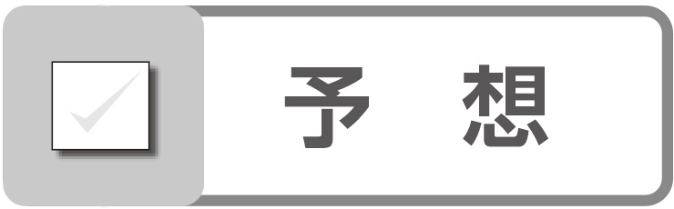

 水を熱したときの変化を調べる
１ 実 験
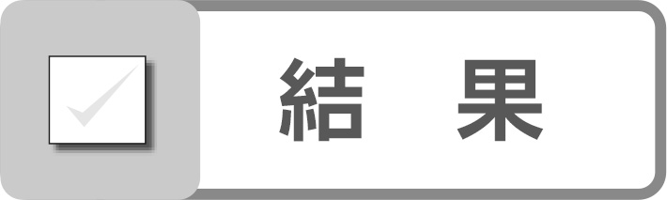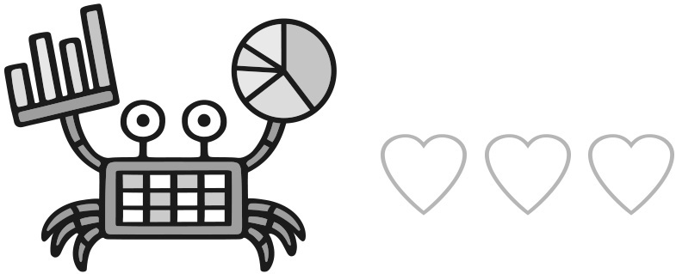
実験の結果を表に書きこみましょう。
時間（分） | 温度（℃） | 水のようす
実験結果を，グラフにまとめましょう。

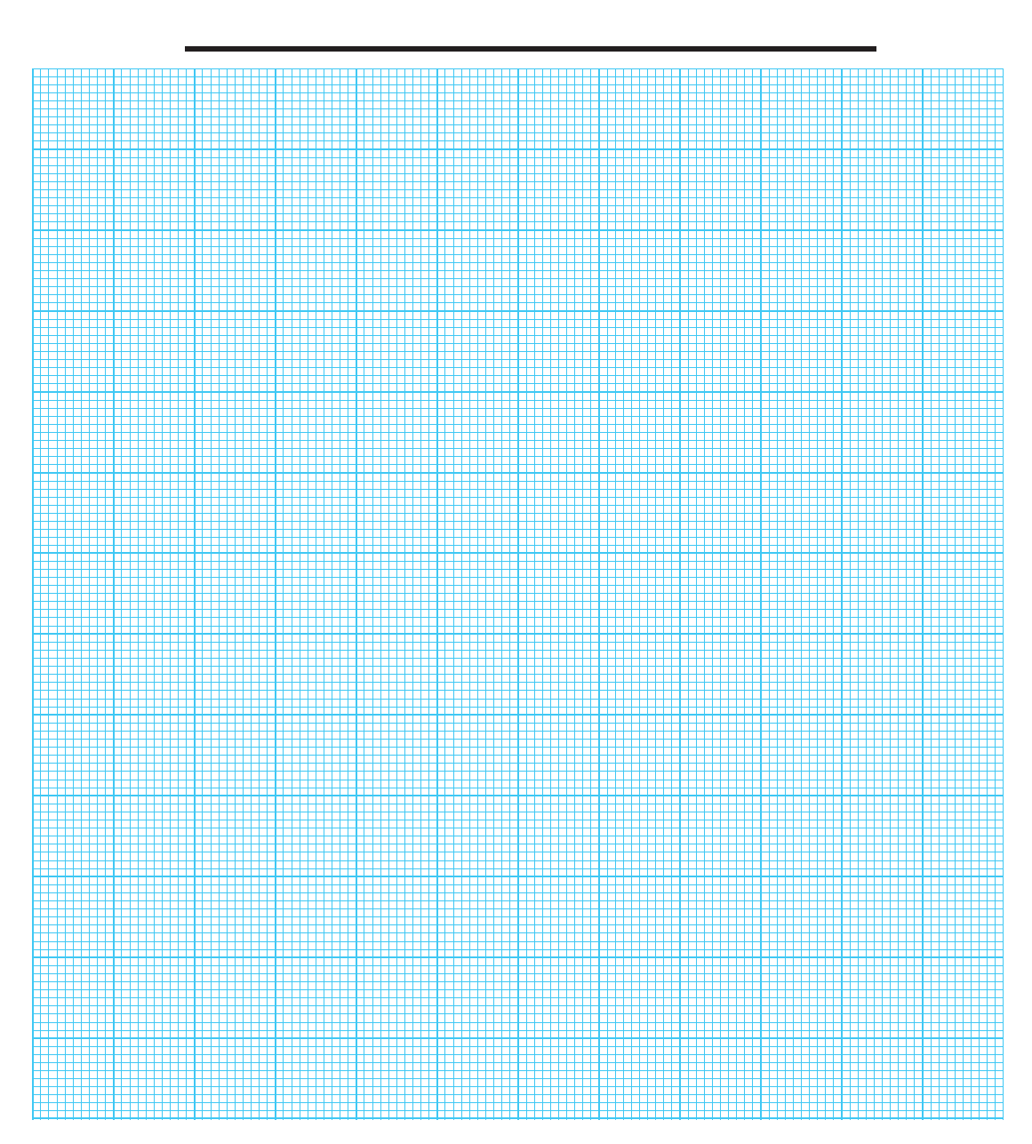

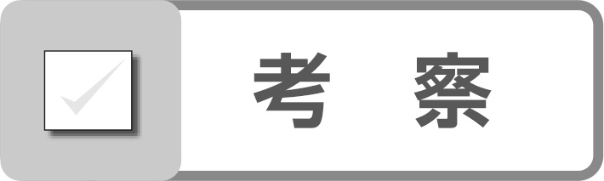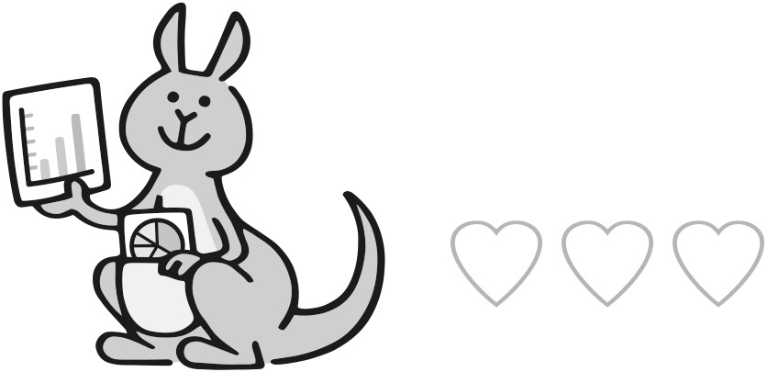
結果の表やグラフをもとに考えましょう。
◯あわが出ている間，水の温度に変化はありましたか。

◯熱した後，水の体積に変化はありましたか。
また，そのことから，水の中のあわの正体は何であると考えられますか。
